Схема размещения нестационарных объектов потребительского рынка на территории городского округа «город Дербент» - ул. Сальмана, 50 (Ярмарка)

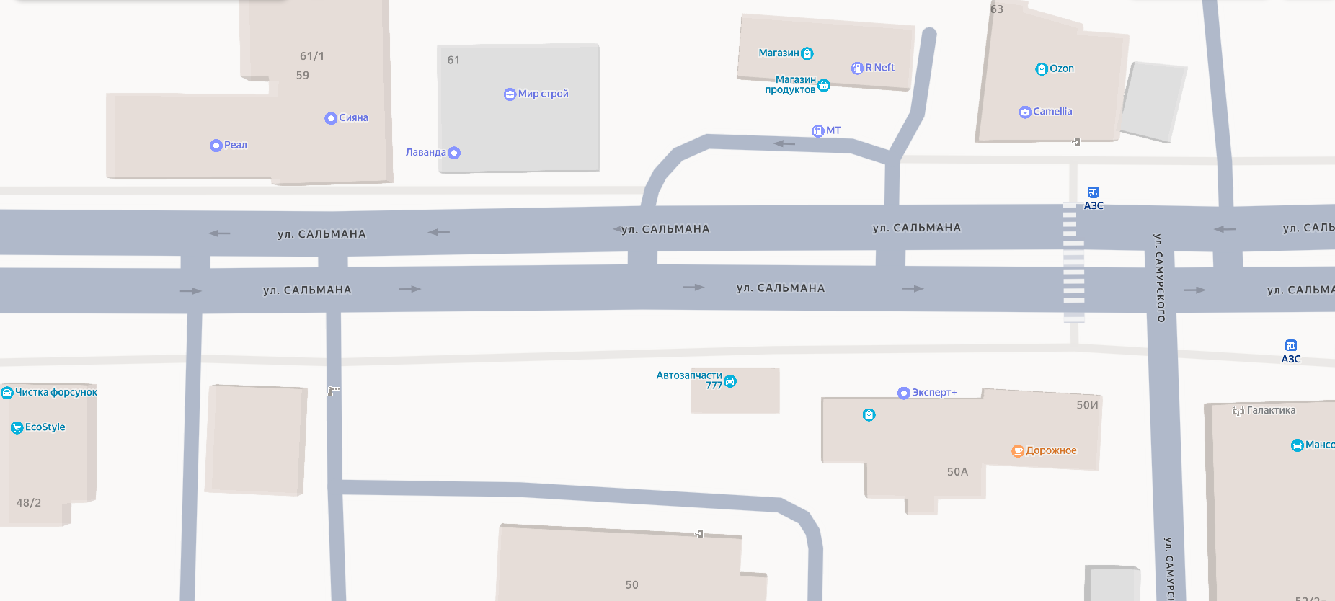

1
Схема размещения нестационарных объектов потребительского рынка на территории городского округа «город Дербент» - ул. Сальмана, 50 (Ярмарка)

№  п/п | Адрес расположения  (место расположения) нестационарного торгового объекта | Вид нестационарного торгового объекта (киоск, лоток, автолавка и др.) | Специализация нестационарного торгового объекта (ассортимент реализуемой продукции) | Площадь нестационарн  ого торгового объекта  (кв.м.) | Собственник земельного участка | Срок размещения  нестационарного торгового объекта
1 | ул. Сальмана, 50 | Сборно-разборная конструкция | Продовольственные товары, сельскохозяйственная продукция, товары народного потребления в том числе  фруктовая и овощная продукция | 50 | Муниципальное образование | Временно

